- Программа лояльности
Ограничение по времени: 2000 миллисекунд
Ограничение по памяти: 65000 кибибайт
Одна из форм реализации программы лояльности – предоставление клиентам накопительной дисконтной карты. В некоторой компании на каждый товар определено начисление бонусных баллов как доли от стоимости приобретённого товара. То есть на виртуальном счету, «привязанном» к дисконтной карте, накапливаются бонусные баллы при каждой покупке пользователем товара и предъявления этой карты.
Компанией при расчёте бонусов по каждому товару округление стоимости производится до сотых денежной единицы в пользу клиента.
Входные данные
На первой строке содержится одно единственное положительное число N (0 < N < 10⁴) – количество записей в файле. Далее идут N строк, на каждой строке расположена одна запись.
Каждая запись содержит следующие данные: номер предъявленной карты – последовательность из 16 десятичных цифр, артикул товара (уникальный идентификатор товара) – последовательность из 9 десятичных цифр, название товара заключённого в двойные кавычки – может содержать только следующие символы: буквы латинского алфавита, пробелы и десятичные цифры (не более 50 символов), цена товара P (0.00 < P ≤ 10000.00) – всегда дано с точностью до 2-х знаков после запятой, количество приобретённого товара Q (0 < Q < 1000) – количество товара может быть указано с десятичной составляющей до 3-х знаков после запятой, процент начисления бонусов – целое число pr (0 ≤ pr ≤ 100).
Все данные в записях отделены друг от друга единственным пробелом. Гарантируется, что во всех записях один и тот же товар имеет одно и то же наименование.
Выходные данные
R1 строк (где R1 – количество уникальных карт во входных данных), в каждой из которых уникальный номер карты из входных данных и через пробел величина бонусных баллов на счету этой бонусной карты. Порядок следования карт может быть любым.
Далее R2 строк (где R2 – количество уникальных товаров во входных данных), в каждой из которых артикул, название товара соответствующее артикулу и, какое количество этого товара было продано. Название должно быть в двойных кавычках. Артикул и название должны быть отделены пробелом.
Примеры
Ввод | Вывод
5  1234567890123456 123456789 "abc" 1.01 10.9 2  0000000000000000 123456789 "abc" 10.9 1.01 3  0000000000000000 000000000 " e " 0.01 99.99 5  3141592653589793 123454789 "abc" 10000 1 6  3141592653589793 123654789 "AbC" 1 999.999 6 | 0000000000000000 0.39  1234567890123456 0.23  3141592653589793 660.00  000000000 " e " 99.990  123454789 "abc" 1  123456789 "abc" 11.91  123654789 "AbC" 999.999
- Непростая последовательность
Ограничение по времени: 2000 миллисекунд
Ограничение по памяти: 65000 кибибайт
Введём несколько определений для описания задачи: под последовательностью понимается упорядоченное множество всех натуральных чисел из диапазона [L, R] , где R и L также натуральные числа, при этом R ≥ L; непростая последовательность – это та, которая не содержит ни одного простого числа; простое число K – это натуральное число, которое имеет в точности два различных делителя из ряда натуральных чисел (1 и K).
Требуется по заданной через L и R последовательности определить, является ли она непростой.
Входные данные
Два целых положительных числа (1 ≤ L ≤ R ≤ 10¹⁴) записанные через пробел.
Выходные данные
«Yes» без кавычек, если последовательность непростая или любое простое число P (L ≤ P ≤ R) в качестве доказательства, что она такой не является.
Примеры
Ввод | Вывод
1 3 | 2
1 1 | Yes
15 17 | 17
24 28 | Yes
29 30 | 29
- Проверка бит
Ограничение по времени: 2000 миллисекунд
Ограничение по памяти: 65000 кибибайт
Вам дан ряд байт (целые числа от 0 до 255), и вам нужно определить, сколько бит находится в состоянии «1» в данных байтах с номерами от A до B (включительно).
Входные данные
В первой строке дано целое число N (1 ≤ N ≤ 10⁴) – количество байт, в следующей строке через один пробел дано N целых чисел d_{i} (0 ≤ d_{i} ≤ 255) – значения байт. На следующей строке дано целое число M (1 ≤ M ≤ 10⁵) – количество запросов. Далее на M строках даны пары целых числе A_{j}, B_{j}, разделённые одним пробелом (1 ≤ A_{j}, B_{j} ≤ N) – границы интервалов, на которых нужно подсчитать количество бит.
Выходные данные
Для каждого интервала на отдельной строке выведите количество бит в состоянии «1».
Пример
Ввод | Вывод
5  12 130 250 11 56  3  1 1  3 5  2 4 | 2  12  11
- Папа у Васи
Ограничение по времени: 2000 миллисекунд
Ограничение по памяти: 65000 кибибайт
Папа у Васи силён в …, нет, не в математике, а в гирях. Имеются четыре цельнолитые спортивные гири следующих номиналов масс: 8, 16, 24 и 32 кг, а также разновес из набора гирь, который шёл в комплекте к весам – 1, 2 и 4 кг (по одной гире каждой массы). Васе потребовалось на одну из чаш рычажных весов положить гири общей массой N кг.
Определите, можно ли получить массу в N кг имеющимися гирями и как её получить, если это возможно!
Входные данные
Одно целое положительное число N (1 ≤ N ≤ 100).
Выходные данные
«Impossible» без кавычек, если массу в N кг получить не удастся, в противном случае – перечислите веса всех гирь, одновременное выставление которых обеспечит необходимый вес.
Пример
Ввод | Вывод
25 | 24 1
33 | 8 24 1
100 | Impossible
- Шина SPI
Ограничение по времени: 4000 миллисекунд
Ограничение по памяти: 65000 кибибайт
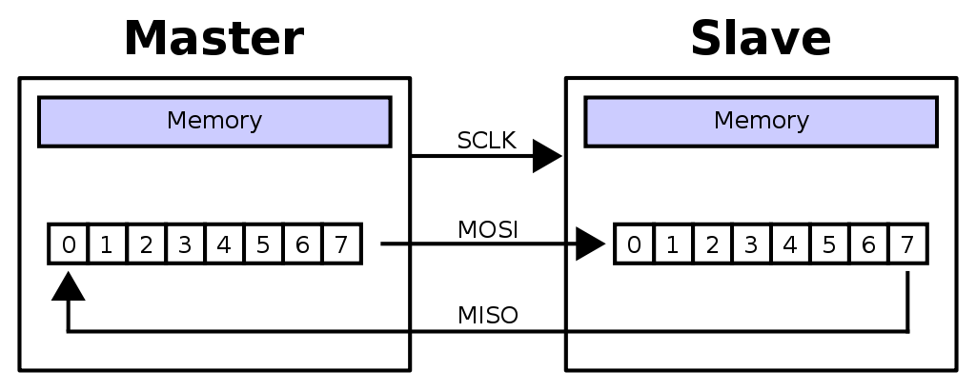
SPI (англ. Serial Peripheral Interface, SPI bus – последовательный периферийный интерфейс, шина SPI) – последовательный синхронный стандарт передачи данных в режиме полного дуплекса, предназначенный для обеспечения простого и недорогого высокоскоростного сопряжения микроконтроллеров и периферии.
Подлежащие передаче данные ведущее и ведомое устройства помещают в сдвиговые регистры. После этого ведущее устройство начинает генерировать импульсы синхронизации на линии SCLK, что приводит к взаимному обмену данными. Передача данных осуществляется бит за битом от ведущего по линии MOSI и от ведомого по линии MISO. Передача каждого байта осуществляется от старшего бита к младшим. После окончания передачи очередного байта каждым из устройств в регистры сдвига загружаются следующие байты, и процедура передачи повторяется.
Определите, что находится в регистрах сдвига каждого из устройств после N импульсов синхронизации на линии SCLK.
Входные данные
Первая строка содержит число M (1 ≤ M ≤ 10⁴) – количество байт, предназначенных для передачи в каждом направлении.
Во второй строке через пробел перечислено M чисел, каждое из которых определяет значение очередного байта, предназначенного для передачи от Master к Slave.
В третьей строке через пробел перечислено M чисел, каждое из которых определяет значение очередного байта, предназначенного для передачи от Slave к Master.
В четвёртой строке указано одно число K (1 ≤ K ≤ 10⁴) – количество запросов, на которые надо дать ответы.
На следующей строке идёт K чисел через пробел – запросы. Каждый запрос – число N_{i} (0 ≤ N_{i} < 8∙M) , являющееся количеством импульсов от начала передачи.
Выходные данные
Содержать K строк, каждая из которых содержит ответ для соответствующего запроса – два числа через пробел, соответственно, состояние сдвиговых регистров Master и Slave.
Примеры
Ввод | Вывод
2  255 1  0 128  4  0 4 8 9 | 255 0  240 15  1 128  3 0
2  255 1  0 128  5  9 4 0 8 10 | 3 0  240 15  255 0  1 128  6 0
- Арифметический корень
Ограничение по времени: 2000 миллисекунд
Ограничение по памяти: 65000 кибибайт
Достаточно часто из-под знака радикала, когда он соответствует операции взятия арифметического корня второй степени (квадратного корня), требуется вынести множитель.
Пусть имеется выражение sqrt(x), где sqrt – функция взятия квадратного корня, x – подкоренное числовое значение (x – целое неотрицательное число). Требуется написать программу, которая будет выводить одно целое положительное значение b, если b² = x, или выводить два целых числа b и d, если b² · d = x, при этом b и d должны быть больше 1 (единицы) и d должно быть минимально возможным. Если уложиться в указанные ограничения невозможно, следует вывести одно слово «Impossible» (без кавычек).
Входные данные
Одно число x (1 ≤ x ≤ 10⁹).
Выходные данные
В единственной строке ответ на задачу. В случае необходимости вывода двух чисел, отделить их друг от друга пробелом, сначала вывести b, затем d.
Примеры
Ввод | Вывод
7 | Impossible
12 | 2 3
4 | 2
- Базис
Ограничение по времени: 2000 миллисекунд
Ограничение по памяти: 65000 кибибайт
Координаты двух точек A и B заданы на плоскости в базисе, определённом двумя неколлинеарными векторами g и f. Вектора g и f заданы в прямоугольной системе координат. Требуется найти длину отрезка в прямоугольной системе координат, концами которого являются точки A и B.
Входные данные
В первой строке дано через пробел два целых числа g_{x} и g_{y} (–10⁹ ≤ g_{x}, g_{y} ≤ 10⁹) – координаты вектора g. Координаты вектора f даны аналогичным образом во второй строке. В третьей и четвёртой строке, подобным же образом, указаны координаты двух точек в базисе векторов g и f.
Выходные данные
Одно единственное число – длина отрезка образованного точками A и B. Ответ требуется вывести с точностью не хуже 10⁻⁶.
Примеры
Ввод | Вывод
1 1  1 -1  1 0  0 1 | 2
1 0  0 1  1 1  0 0 | 1.4142136
2 3  -1 -2  1 -2  6 8 | 5.000000

